Информация

об участие в фестивале "Эншуак"

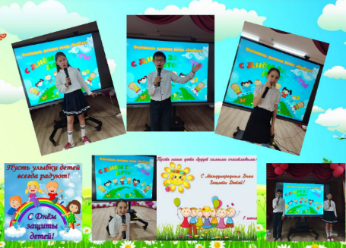С целью популяризации национального колорита и духовной культуры народа 1 июня по всему Казахстану прошел республиканский фестиваль вокального творчества "Эншуак", посвященный Международному дню защиты детей. Активное участие приняли обучающиеся пятых-шестых классов КГУ "Школа-лицей им.Шокана Уалиханова". В их исполнении прозвучали песни на казахском языке о счастливом детстве, любви к Родине.

Особенно проникновенно прозвучала песня "Балдаурен" в исполнении Есжанова Диаса. Артистичностью отличилась Бектенбай Каракат с песней "Тулпарым". Вероника Корниенко восхитила зрителей эмоциональным исполнением песни "Бала тiлегi". Проведение фестиваля способствовало развитию вокальных способностей, воспитанию чувства гордости за свою страну, духовно-нравственных качеств учащихся.

Ссылки на публикацию:

<https://www.instagram.com/reel/C7qyf02tfZm/?igsh=ZmVjZGN0OXEzYjl2>

<https://www.facebook.com/share/r/8TEX7gT7KhqPhTLF/?mibextid=WC7FNe>

Заместитель директора по ВР О. Короткова